**CallIntent**

Исходный код проекта:

<https://github.com/verkhoumov/AndroidLabs/tree/master/CallIntent>

Скриншоты экрана:

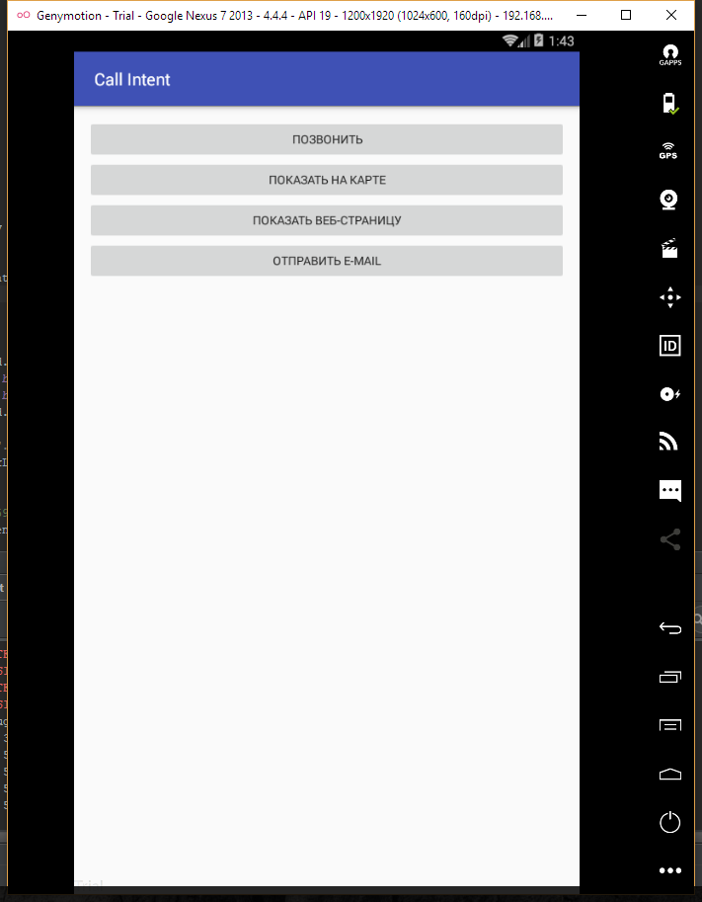

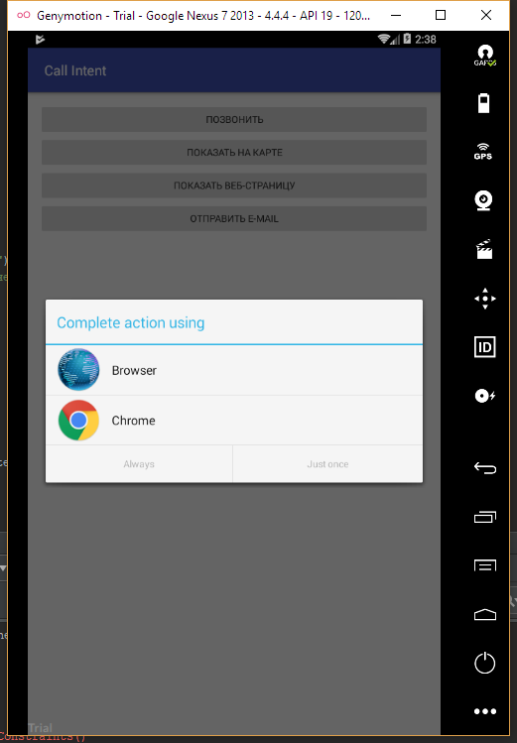

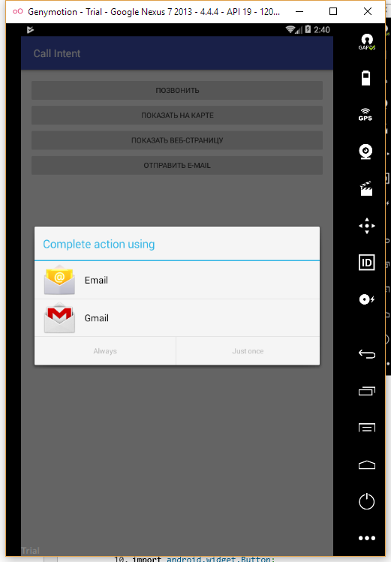

Исходный код.

MainActivity.java:

1. **package** ru.verkhoumov.callintent;
3. **import** android.content.Intent;
4. **import** android.content.pm.PackageManager;
5. **import** android.content.pm.ResolveInfo;
6. **import** android.net.Uri;
7. **import** android.support.v7.app.AppCompatActivity;
8. **import** android.os.Bundle;
9. **import** android.view.View;
10. **import** android.widget.Button;
11. **import** android.widget.Toast;
13. **import** java.util.List;
15. **public** **class** MainActivity **extends** AppCompatActivity {
17. @Override
18. **protected** **void** onCreate(Bundle savedInstanceState) {
19. **super**.onCreate(savedInstanceState);
20. setContentView(R.layout.activity_main);
22. *// Подключаем все кнопки.*
23. Button btnCall = (Button) findViewById(R.id.btnCall);
24. Button btnMap = (Button) findViewById(R.id.btnMap);
25. Button btnWeb = (Button) findViewById(R.id.btnWeb);
26. Button btnSend = (Button) findViewById(R.id.btnSend);
28. *// Обработчик нажатия на кнопку "Позвонить".*
29. btnCall.setOnClickListener(**new** View.OnClickListener() {
30. @Override
31. **public** **void** onClick(View v) {
32. Uri number = Uri.parse("tel:89216559291");
33. Intent callIntent = **new** Intent(Intent.ACTION_DIAL, number);
34. checkIntent(callIntent);
35. }
36. });
38. *// Обработчик нажатия на кнопку "Открыть на карте".*
39. btnMap.setOnClickListener(**new** View.OnClickListener() {
40. @Override
41. **public** **void** onClick(View v) {
42. Uri location = Uri.parse("geo:59.9569097,30.3086695?z=17");
43. Intent mapIntent = **new** Intent(Intent.ACTION_VIEW, location);
44. checkIntent(mapIntent);
45. }
46. });
48. *// Обработчик нажатия на кнопку "Открыть веб-страницу".*
49. btnWeb.setOnClickListener(**new** View.OnClickListener() {
50. @Override
51. **public** **void** onClick(View v) {
52. Uri webpage = Uri.parse("https://verkhoumov.ru/");
53. Intent webIntent = **new** Intent(Intent.ACTION_VIEW, webpage);
54. checkIntent(webIntent);
55. }
56. });
58. *// Обработчик нажатия на кнопку "Отправть E-mail".*
59. btnSend.setOnClickListener(**new** View.OnClickListener() {
60. @Override
61. **public** **void** onClick(View v) {
62. Intent emailIntent = **new** Intent(
63. Intent.ACTION_SENDTO,
64. Uri.fromParts("mailto", "verkhoumov@yandex.ru", **null**)
65. );
67. *// Дополнительные параметры сообщения.*
68. emailIntent.putExtra(
69. Intent.EXTRA_EMAIL,
70. **new** String[]{"asel-romanova@mail.ru"}
71. );
72. emailIntent.putExtra(Intent.EXTRA_SUBJECT, "Тестовое сообщение");
73. emailIntent.putExtra(Intent.EXTRA_TEXT, "Сообщение отправлено через тестовое приложение на Android.");
75. *// Заупск ПО.*
76. checkIntent(emailIntent);
77. }
78. });
79. }
81. *// Проверка, есть ли хотя бы 1 обработчик события.*
82. **private** **boolean** isIntentSafe(Intent intent) {
83. PackageManager packageManager = getPackageManager();
84. List<ResolveInfo> activities = packageManager.queryIntentActivities(intent, 0);
86. **return** activities.size() > 0;
87. }
89. *// Проверка, установлено ли на телефоне соответствующее ПО и его запуск.*
90. **private** **void** checkIntent(Intent intent) {
91. **if** (isIntentSafe(intent)) {
92. startActivity(intent);
93. } **else** {
94. Toast
95. .makeText(getApplicationContext(), "На Вашем смартфоне отсутствует необходимое ПО!", Toast.LENGTH_SHORT)
96. .show();
97. }
98. }
99. }

activity_main.xml:

1. **<?xml** version="1.0" encoding="utf-8"**?>**
2. **<LinearLayout** xmlns:android="http://schemas.android.com/apk/res/android"
3. xmlns:tools="http://schemas.android.com/tools"
4. android:id="@+id/activity_main"
5. android:layout_width="match_parent"
6. android:layout_height="match_parent"
7. android:paddingBottom="@dimen/activity_vertical_margin"
8. android:paddingLeft="@dimen/activity_horizontal_margin"
9. android:paddingRight="@dimen/activity_horizontal_margin"
10. android:paddingTop="@dimen/activity_vertical_margin"
11. android:orientation="vertical"
12. tools:context="ru.verkhoumov.callintent.MainActivity"**>**
14. **<Button**
15. android:layout_width="match_parent"
16. android:layout_height="wrap_content"
17. android:id="@+id/btnCall"
18. android:text="@string/call" **/>**
20. **<Button**
21. android:layout_width="match_parent"
22. android:layout_height="wrap_content"
23. android:id="@+id/btnMap"
24. android:text="@string/map" **/>**
26. **<Button**
27. android:layout_width="match_parent"
28. android:layout_height="wrap_content"
29. android:id="@+id/btnWeb"
30. android:text="@string/web" **/>**
32. **<Button**
33. android:layout_width="match_parent"
34. android:layout_height="wrap_content"
35. android:id="@+id/btnSend"
36. android:text="@string/send" **/>**
37. **</LinearLayout>**

strings.xml:

1. **<resources>**
2. **<string** name="app_name"**>**Call Intent**</string>**
3. **<string** name="call"**>**Позвонить**</string>**
4. **<string** name="map"**>**Показать на карте**</string>**
5. **<string** name="web"**>**Показать веб-страницу**</string>**
6. **<string** name="send"**>**Отправить E-mail**</string>**
7. **</resources>**